W15

**Part 1 (Approx. 250 words):**

Write 250 words explaining how Schriver and Jensen (2022) apply their overall arguments regarding the relationship between digital archives and historical research to the specific case they examine.

I artiklen “En ny udfordring til historisk metode?” af Schriver og Jensen undersøges det, hvorledes opbygningen af digitale arkiver og tilgængeliggørelsen af disse arkiver har betydning for historiske undersøgelser. Schriver og Jensen tager her udgangspunkt i KB’s digitale luftfoto arkiv “Danmark set fra luften”. Et af hovedargumenterne i teksten er, at digitale arkiver såvel som analoge ikke er passiv opbevaring, men faktisk kan være med til at forme historiske undersøgelser og forskning. Ifølge Schriver og Jensen er dette et undervurderet og underbelyst aspekt af den historiske metode. Som sagt tager de udgangspunkt i KB’s digitaliserede arkiv DSFL, hvor forholdet mellem et digitalt arkiv og historisk undersøgelse vises.

Digitaliseringen af luftfotosamlingerne var en proces, der blev sat i gang for at gøre vanskeligt fremkommeligt analogt materiale mere tilgængeligt. Det er netop denne proces, som blev påvirket af en række aspekter, der kan forme historiske undersøgelser. Eksempelvis blev der foretaget økonomiske overvejelser, og der var et ønske fra KB om at appellere til bestemte målgrupper, her bl.a. lokal- og slægtsforskere. Disse overvejelser og ønsker gjorde, at visse fotos blev digitaliseret frem for andre, og dermed hvilke fotos, der kan laves historiske undersøgelser ud fra. Altså, hvilke historiske fortællinger, der kan udforskes. I den forbindelse peger Schriver og Jensen også på, at de digitale arkivers struktur og metadata har betydning for, hvilke historiske fortællinger, der kan udforskes. For eksempel blev valget af at fokusere på skråfotos gjort for at tilgodese interessen fra den bredere befolkning, hvilket betød, at andre potentielt værdifulde materialer blev overset.

Hovedbudskabet hos Schriver og Jensen i relation til casen DSFL-projektet er, at historikere skal være kritiske og forsøge at forstå processerne, der skaber de digitale arkiver. Dette er vigtigt, da disse processer er med til at skabe de historiske undersøgelser. Schriver og Jensen nævner også, at digitaliseringsprocessen åbner nye muligheder, men at den dog samtidig stiller krav til historikeren.

**Part 2 (750–1000 words, cohesive and well-edited):**

Write 750–1000 words addressing the following questions. Be sure to make references throughout to Schriver and Jensen (2022), Pomerantz (2015), as well as Jensen (2021), where relevant:

1. Briefly analyze the two institutions behind these digital resources. What do you know about the institutions in terms of their funding, strategies, mandates, etc.—especially as they relate to digitization strategies?
   1. <https://natmus.dk/museer-og-slotte/frihedsmuseet/historisk-viden/fotoarkiv/>
   2. <https://natmus.dk/organisation/drift-og-administration/drifts-og-administrationsafdelingen/>
   3. https://www.naestvedarkiverne.dk/brug-samlingerne
2. Find sources from Næstved in the Frihedsmuseets fotoarkiv, and sources related to the Occupation in NæstvedArkiverne.
3. Describe how you found these sources. Where did you search, and what search terms did you use?
4. What can you say about the provenance of the sources you found? For example, what information do you have about the record's creator (arkivskaber), the collec- tion/context (samling/serie) it was part of when created, etc.?
5. (Hint: You might find the needle, but what do you know about the haystack you’re searching in?)
6. Is it possible to obtain information about related material from the same record crea- tors (arkivskaber) that has not been digitized?

Næstvedarkiver henviser til, at man kan bestille originalt historisk materiale gennem deres database, som man kan få lov at gennemgå i deres fysiske læsesale.[1]

Nationalmuseet oplyser ikke om muligheder for adgang til originalt materiale eller relateret materiale, som ikke er blevet digitaliseret.

Schriver og Jensen kommer blandt andet ind på, at man ikke kan vide hvad der er blevet udlagt fra digitaliseret materiale[2], og det kan derfor være vigtigt at kunne få adgang til fysisk og originaludgave af et historisk materiale, som Næstvedarkiverne gør muligt.

De kommer også ind på ‘arkival glemsel’, når analogt materiale er tilgængelig online.[3] Selvom digitaliseringen af historisk materiale har gjort det nemmere for historikere at gennemgå mere materiale, er det stadig vigtigt at tilgå det originale materiale, da man som før nævnt ikke har overblik over hvad der er udeladt eller revideret i den digitaliserede version.

1. What information is available about the digitization process? For example, workflow (OCR, ML, crowdsourcing), technical specifications, quality checks, or metadata structure/vocabulary.

Nationalmuseet har ‘’Samlinger’’ som er en del af deres afdelingen ‘’Forskning, Samling og Bevaring’’. De arbejder på at dokumentere og bevare Nationalmuseets samlinger til gavn for forskning og formidling. De arbejder primært på digitalisering af samlingerne.[4] De oplyser ikke, hvordan de formår at digitalisere deres materiale. På hjemmesiden opfordrer de folk til at give information til deres digitale fotoarkiv, så de kan få mere informationer til deres online materiale.[5]

Næstvedarkiverne bruger arkivfinder.dk til at digitalisere og registrere alt materiale de besidder.

Arkivfinder er et online søgeportal for en række danske kommunearkiver (§7 arkiver).[6] Der oplyses ikke hvordan materialet digitaliseres.

1. How would you cite the digital source versus the original analog? Does the archive provide any guidance?

Næstvedarkiverne tilbyder hjælp til opgaveskrivning inden for historie, de henviser til at de ligger inde med originale historiske kilder, som kan bestilles gennem deres database.[7]

Nationalmuseet oplyser ikke, hvordan man kan citere deres digitale kilder.

Når man ikke ved mere end man gør om digitaliseringsprocessen, og hvor meget der er blevet udeladt af det originale materiale, kan det være svært som historiker at lave forsvarlige og metodiske kildebrug og kildehenvisninger ud fra digitaliserede værker. Som Schriver og Jensen kommer ind på, kan det have været vigtig information for historikeren der sidder med materialet, som muligvis er blevet udeladt fra den digitaliserede version.

1. Based on your answers above, how well do you feel able to apply source criticism to the digital sources when conducting historical research on the Occupation in Næstved? Please explain your reasoning.

???

**Part 2 (750–1000 words, cohesive and well-edited):**

1. Næstvedarkiverne er et lokalt forankret arkiv, der i 2007 besluttede at oprette et §7 arkiv i Næstved Kommune. Dette betyder at de har valgt at beholde arkivalier, der er knyttet til byens administrations dokumentation og de historier knyttet dertil lokalt i byen, så det på sigt kan få gavn for byens borgere. Udover dette har Næstvedarkiverne også filmkanal og funktionen næstvedbilleder hvor arkivalier er blevet digitaliseret og er tilgængelige på deres hjemmeside. I de senere år kommer arkivets strategi sig til udtryk i 3 overordnet punkter der lyder som følger. Indsamling og langtidsbevaring, digital tilstedeværelse og samarbejde med borgere og frivillige. Dette er altsammen noget der indgår i arkivets strategi for perioden fra 2020-2025.[8]

Når det kommer til Nationalmuseet er det en lidt anden størrelse. Nationalmuseet har enorme samlinger af arkivalier, der er digitaliseret og som er tilgængelige på deres hjemmeside. Dette er arkivalier, der relaterer sig til den brede danmarks historie og ikke kun et lokalt område. Disse databaser og samlinger er omfattende og indeholder enorme mængder af arkivalier, man ville kunne dykke ned i. Alt dette er en strategi, der er et forsøg på at øge tilgængeligheden til arkivaliernerne gennem digitalisering[9] Nationalmuseet fokuserer altså mere på den brede fortælling og differentierer sig på det punkt fra Næstvedarkiverne, som har det lokale aspekt for øje.

1. <https://samlinger.natmus.dk/fhm/asset/170319>

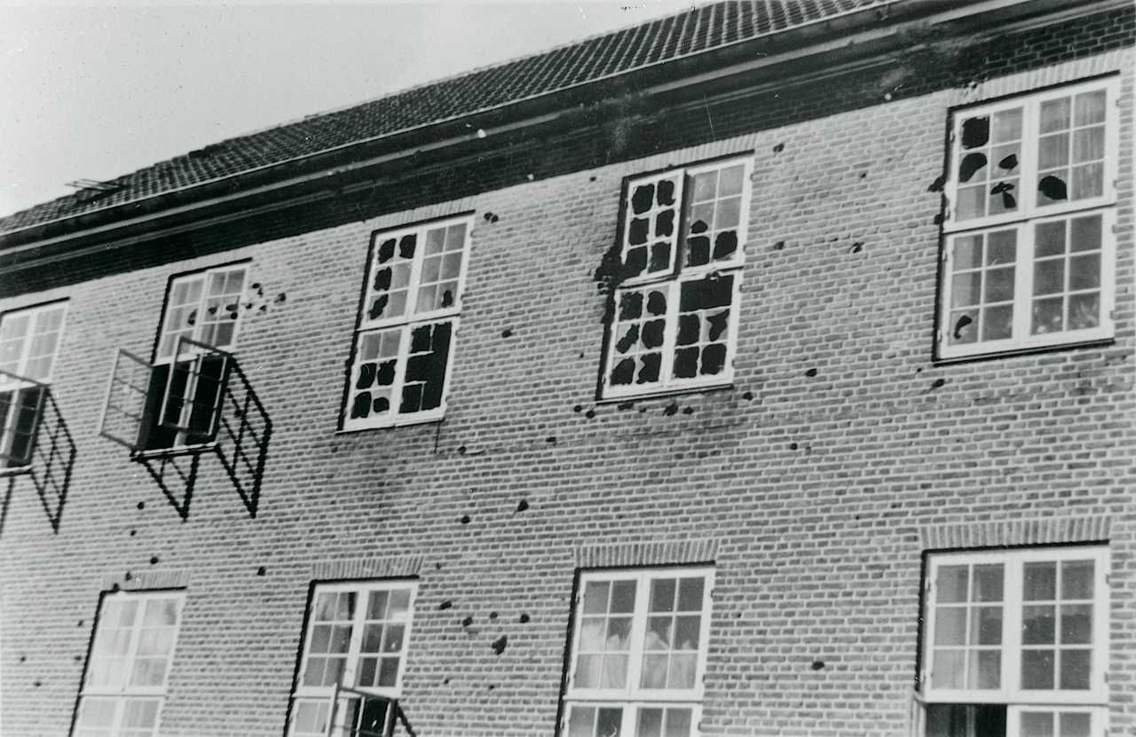

Fotografi af skudhuller i Næstved Kaserne efter kampen 29. august 1943, Frihedsmuseets fotoarkiv, fotograf: Peter Jepsen.

<https://samlinger.natmus.dk/fhm/asset/180163>

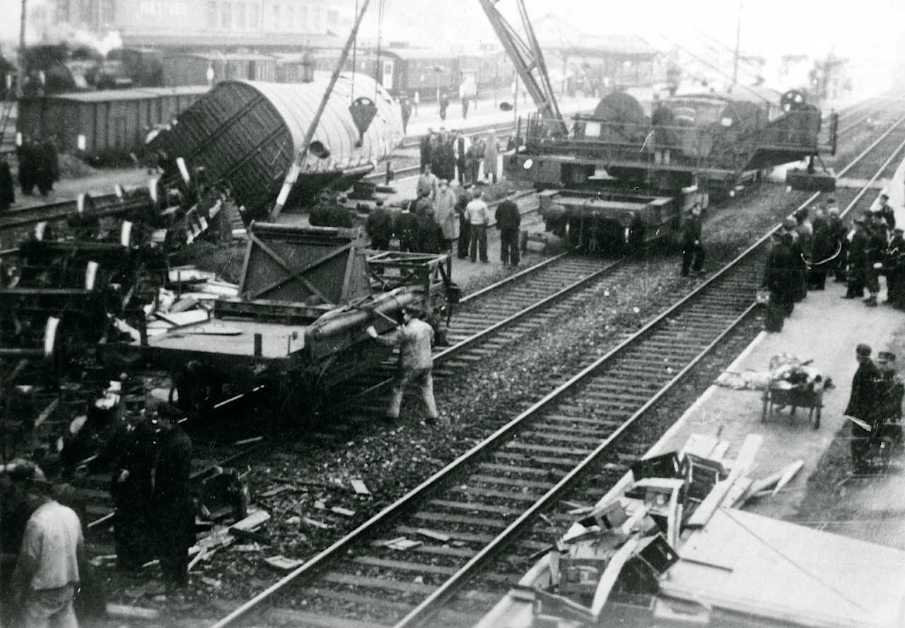

Fotografi af jernbanesabotage på Næstved Banegård, taget mellem 6. juni 1944 og 4. maj 1945, Frihedsmuseets fotoarkiv, fotograf: ukendt.

<https://online.flippingbook.com/view/388363/#zoom=true>

Brev fra Evakueringsudvalget for Næstved Luftbeskyttelsesområde, 28. juni 1944, NæstvedArkiverne.

<https://online.flippingbook.com/view/761701/#zoom=true>

Næstved Tidende, 5. maj 1945, NæstvedArkiverne.

1. På Frihedsmuseets underside ‘Fotoarkiv’ findes et link til Nationalmuseets Billedarkiv, hvor filtreringsfunktionen allerede er indstillet til kun at vise arkivalier tilknyttet Frihedsmuseet. Med en simpel søgning på ‘næstved’ i søgefeltet fås 131 resultater, der i langt de fleste tilfælde hører til Frihedsmuseets fotoarkiv. Ved et hurtigt gennemsyn virker samlingen af fotografier til at have en rimelig klar tilknytning til besættelsestiden, men at kontrollere om alle billederne faktisk har med Næstved at gøre, kræver grundigere undersøgelse af hver enkelt post eller indgående lokalkendskab.

For NæstvedArkivernes vedkommende kan man fra undersiden ‘BRUG SAMLINGERNE’ klikke sig direkte ind på nogle temabaserede kildesamlinger, i vores tilfælde valgtes ‘Hverdag under besættelsen’. Her findes korte forklaringer på nogle få emner, som kilderne vedrører, og til sidst en liste over kilderne.

1. Hver enkelt fotografi i Frihedsmuseets fotoarkiv ledsages af et affotograferet metadatakort, der bl.a. indeholder emne, dato og fotograf. Det er imidlertid ikke særligt fyldestgørende, da mange felter mangler at blive udfyldt, ikke udfyldes kontinuerligt og der ikke umiddelbart er nogen forklaringer til felternes betydning eller hvordan man evt. kan benytte dem. Kilderne i NæstvedArkiverne er dog ingenlunde bedre præsenteret, da der for deres vedkommende ikke er andet end den titel, man har valgt at give kilden. Ej heller er der nogen vejledning til søgning af yderligere informationer. Her er det altså i høj grad op til læseren selv at udtrække relevant metadata.

1. Næstvedarkiver henviser til, at man kan bestille originalt historisk materiale gennem deres database, som man kan få lov at gennemgå i deres fysiske læsesale.[10] Nationalmuseet oplyser ikke om muligheder for adgang til originalt materiale eller relateret materiale, som ikke er blevet digitaliseret.

Schriver og Jensen kommer blandt andet ind på, at man ikke kan vide hvad der er blevet udlagt fra digitaliseret materiale[11], og det kan derfor være vigtigt at kunne få adgang til fysisk og originaludgave af et historisk materiale, som Næstvedarkiverne gør muligt. De kommer også ind på ‘arkival glemsel’, når analogt materiale er tilgængelig online.[12] Selvom digitaliseringen af historisk materiale har gjort det nemmere for historikere at gennemgå mere materiale, er det stadig vigtigt at tilgå det originale materiale, da man som før nævnt ikke har overblik over hvad der er udeladt eller revideret i den digitaliserede version.

1. Nationalmuseet har ‘’Samlinger’’ som er en del af deres afdelingen ‘’Forskning, Samling og Bevaring’’. De arbejder på at dokumentere og bevare Nationalmuseets samlinger til gavn for forskning og formidling. De arbejder primært på digitalisering af samlingerne.[13] De oplyser ikke, hvordan de formår at digitalisere deres materiale. På hjemmesiden opfordrer de folk til at give information til deres digitale fotoarkiv, så de kan få mere informationer til deres online materiale.[14]

Næstvedarkiverne bruger arkivfinder.dk til at digitalisere og registrere alt materiale de besidder.

Arkivfinder er et online søgeportal for en række danske kommunearkiver (§7 arkiver).[15] Der oplyses ikke hvordan materialet digitaliseres.

1. Næstvedarkiverne tilbyder hjælp til opgaveskrivning inden for historie, de henviser til at de ligger inde med originale historiske kilder, som kan bestilles gennem deres database.[16]

Nationalmuseet oplyser ikke, hvordan man kan citere deres digitale kilder.

Når man ikke ved mere end man gør om digitaliseringsprocessen, og hvor meget der er blevet udeladt af det originale materiale, kan det være svært som historiker at lave forsvarlige og metodiske kildebrug og kildehenvisninger ud fra digitaliserede værker. Som Schriver og Jensen kommer ind på, kan det have været vigtig information for historikeren der sidder med materialet, som muligvis er blevet udeladt fra den digitaliserede version.

1. Det er for så vidt muligt at anvende kildekritik på de digitaliserede kilder i Næstvedarkiverne, her er det dog vigtigt at have for øje at det kan have sine begrænsninger. Det vigtigt at bide mærke i om, hvorvidt digitaliseringsprocessen, af de kilder du ønsker at benytte, er transparent. Når det kommer til Næstvedarkiverne, kan det godt være besværligt at gennemskue processen bag digitaliseringen af kilderne og det er derfor vigtigt at have sine forbehold i forhold til kilderne. Det er også en pointe som Schriver og Jensen berører i deres tekst, hvor de påpeger vigtigheden af at have for øje, hvad der er udeladt i digitaliseringsprocessen af kilder. Da det ikke er helt uvæsentligt.

**Part 3 (250 words, cohesive and well-edited):**

Based on the course sessions (including hands-on experiences) and your answers above, discuss how the digitalization process and digital sources relate to historical research and methodologies. Is it, for instance, but not mandatory, possible to apply core historical research methods to the digitalization process (why? - Why not?)

Med arbejdet af digitale arkiver er de traditionelle historiske metoder ikke nok, for at kunne bruge digitale arkiver skal man have en grundlæggende forståelse for hvordan arkivalierne er blevet digitaliseret og hvilke beslutninger, tilvalg og fravalg digitaliseringsprocessen har indeholdt. Denne kildekritiske og velovervejede tilgang til digitale kilder er også kaldt “Digital Archives Literacy”.

Digitaliseringsprocessen består af flere stadier. Processen starter med valget af hvilke arkivalier der skal digitaliseres. Som tidligere påpeget i opgaven skal der i digitaliseringsprocessen foretages bl.a. økonomiske overvejelser, som har indflydelse på hvilke kilder der bliver digitaliseret. Mange af de arkivalier som er digitaliseret i Danmark er blevet digitaliseret af slægtsforskere, som arbejder frivilligt, dette har ligeledes indflydelse på hvad der digitaliseres. Det kan betyde, at kvaliteten af digitaliseringen af arkivalierne kan være i dårlig kvalitet, har lav OCR nøjagtighed samt uregelmæssig metadata. Alle disse faktorer har indflydelse på brugen af de digitale kilder og hvilke arkivalier det er muligt for historikere at få adgang til.

Hvis historikere ikke har forståelse for, hvordan digitaliseringsprocessen fungerer og hvordan den er drevet, har de ikke samme grundlag for at være kildekritiske overfor de tendenser - økonomiske, politiske og samfundsmæssige - som er tillagt arkivaliet via digitaliseringsprocessen. En digitaliseret kilde kan ikke isoleres fra den digitaliseringsproces, den har gennemgået og det digitale arkiv det befinder sig i, da interaktionen med arkivets tekniske infrastruktur og den metadata som kilden har, påvirker historikerens forståelse for og interaktion med kilden. Arbejdet med den digitaliserede kilde vil derfor ikke være det samme som at arbejde med det originale arkivalie.

1. <https://www.naestvedarkiverne.dk/brug-samlingerne/vejledninger/faa-hjaelp-til-din-historieopgave>
2. Astrid Schriver Ølgaard Christensen & Helle Jensen Strandgaard, *Arkivets Digitalisering: en ny udfordring til historisk metode?.* s. 18
3. Astrid Schriver Ølgaard Christensen & Helle Jensen Strandgaard, *Arkivets Digitalisering: en ny udfordring til historisk metode?.* s. 17
4. <https://natmus.dk/organisation/forskning-samling-og-bevaring/samlinger/>
5. <https://samlinger.natmus.dk/hvorerdetfra>
6. <https://arkivfinder.dk/om-arkivfinder>
7. <https://www.naestvedarkiverne.dk/brug-samlingerne/vejledninger/faa-hjaelp-til-din-historieopgave>
8. <https://online.flippingbook.com/view/0939721/>
9. <https://natmus.dk/digitale-samlinger/samlinger-online/>
10. <https://www.naestvedarkiverne.dk/brug-samlingerne/vejledninger/faa-hjaelp-til-din-historieopgave>
11. Astrid Schriver Ølgaard Christensen & Helle Jensen Strandgaard, *Arkivets Digitalisering: en ny udfordring til historisk metode?.* s. 18
12. Astrid Schriver Ølgaard Christensen & Helle Jensen Strandgaard, *Arkivets Digitalisering: en ny udfordring til historisk metode?.* s. 17
13. <https://natmus.dk/organisation/forskning-samling-og-bevaring/samlinger/>
14. <https://samlinger.natmus.dk/hvorerdetfra>
15. <https://arkivfinder.dk/om-arkivfinder>
16. <https://www.naestvedarkiverne.dk/brug-samlingerne/vejledninger/faa-hjaelp-til-din-historieopgave>